Nombre: _______________________________________ Grupo: __________ Fecha: ________

Introducción: Explorando igualdades

Objetivos de aprendizaje
- Definir que es una Igualdad
- Explorar las propiedades de la igualdad
- Solucionar igualdades de manera intuitiva

- Ideas iniciales
Considera la siguiente figura ¿Cuántas monedad debe haber en la bolsa para que se cumpla la igualdad? Describe tu razonamiento.
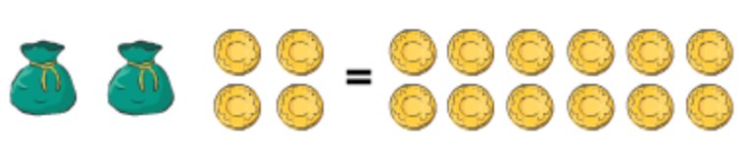

- Exploración y recolección de datos
- Ve a la página de PhET y juega 5 minutos con la simulación de Explorador de Igualdades, en la ventana de Básico. Al final de la exploración contesta
  - ¿Qué es una igualdad?

  - ¿Cómo sabes e la simulación que has logrado una igualdad?

- Juega con la simulación y llena la siguiente tabla con la cantidad de los objetos indicados que se necesitan para logran una igualdad entre ellos.

 |  | = |  |  |  |  | = |  | 
 |  | = |  |  |  |  | =
 |  | = |  |  |  |  | = |  | 
 |  | = |  |  |  |  | =

- Interpretación y Reflexión. Usa la simulación solo para comprobar tus respuestas.
- ¿Quién tiene más valor, el o el ? Explica cómo lo sabes
- Si acomodas la fruta ( , , )del de menor valor al de mayor valor ¿Cuál es el orden correcto? Explica cómo lo sabes

- Usando las igualdades entre y , y las igualdades entre y ¿Puedes deducir una igualdad entre y ?Describe el procedimiento que seguiste para contestar:

- Usando las igualdades entre las frutas, escribe los números en la siguiente igualdad que la hagan correcta:

 |  | + |  |  | =

- Si el valor de la naranja es de 2 ¿Cuál es el valor del limón y la manzana?

- Comunica: Compara tus respuestas con otros compañeros y la simulación. Espera a que sea momento de la discusión grupal para revisar si las respuestas con correctas.

